LIC: EDWIN SOTO- ASIGNATURA: ARITMÉTICA TIEMPO: 50 MINUTOS

GRADO: 6 - ________ FECHA: _______________ PERIODO: II

NOMBRE: ____________________________________________________________

COMPETENCIA

Usa las operaciones con números fraccionarios en la solución de situaciones problema

LA PRUEBA ES DE SELECCIÓN MÚLTIPLE CON ÚNICA RESPUESTA. RELLENA ÚNICAMENTE EL CÍRCULO QUE CONTIENE LA LETRA QUE IDENTIFICA LA RESPUESTA CORRECTA. . LA PRUEBA CONSTA DE 7 PUNTOS.

LOS ESTUDIANTES NO PODRÁN UTILIZAR CALCULADORA.

- El resultado de $\frac{2}{4}+ \frac{1}{7}$ es (0,7 puntos)

- $\frac{3}{11}$
- $\frac{3}{28}$
- $\frac{9}{14}$
- $\frac{18}{11}$
- ¿Cuál fracción corresponde a todas las partes sombreadas? (0,7 puntos)

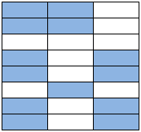

- $\frac{11}{24}$
- $\frac{11}{13}$
- $\frac{13}{24}$
- $\frac{13}{11}$
- El producto de las fracciones $\frac{18}{11} x \frac{3}{5}$ es (0,7 puntos)

- $\frac{54}{16}$
- $\frac{21}{55}$
- $\frac{21}{16}$
- $\frac{54}{55}$
- El cociente de las fracciones $\frac{12}{9} ÷\frac{7}{4}$ (0,7 puntos)

- $\frac{5}{5}$
- $\frac{3}{7}$
- $\frac{48}{16}$
- $\frac{16}{21}$

- La solución de la ecuación $\frac{5}{3}x= \frac{8}{7}$ es (0,7 puntos)

- $\frac{24}{35}$
- $\frac{35}{24}$
- $\frac{13}{10}$
- $\frac{40}{21}$
- El volumen del sólido geométrico el cual mide 4 cm de arista (lado) es de (0,7 puntos)
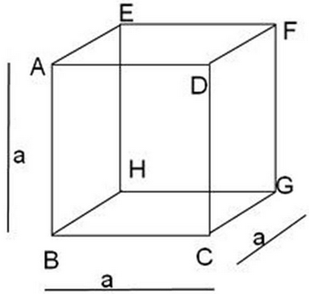

- 4 cm³
- 12 cm³
- 16 cm²
- 64 cm³
SUSTENTE

- Juan y Marta tienen que hacer un trabajo de 24 páginas. Juan hace $\frac{1}{3}$ del trabajo y Marta $\frac{1}{2}$

¿Cuántas páginas ha hecho cada uno? (0,8 puntos)

